Cisco Packet Tracer
Для того щоб розробити модель мережі часто використовується програмне забезпечення фірми Cisco - Packet Tracer 5.
Програмне рішення Cisco Packet Tracer дозволяє імітувати роботу різних мережних пристроїв: маршрутизаторів, комутаторів, точок бездротового доступу, персональних комп'ютерів, мережевих принтерів, IP-телефонів і т.д. Робота з інтерактивним симулятором дає дуже правдоподібне відчуття налаштування реальної мережі, що складається з десятків або навіть сотень пристроїв. Установки, у свою чергу, залежать від характеру пристроїв: одні можна налаштувати за допомогою команд операційної системи Cisco IOS, інші - за рахунок графічного веб-інтерфейсу, треті - через командний рядок операційної системи або графічні меню.
Завдяки такій властивості Cisco Packet Tracer, як режим візуалізації, користувач може відстежити переміщення даних по мережі, поява і зміна параметрів IP-пакетів при проходженні даних через мережеві пристрої, швидкість і шляхи переміщення IP-пакетів. Аналіз подій, що відбуваються в мережі, дозволяє зрозуміти механізм її роботи і виявити несправності.
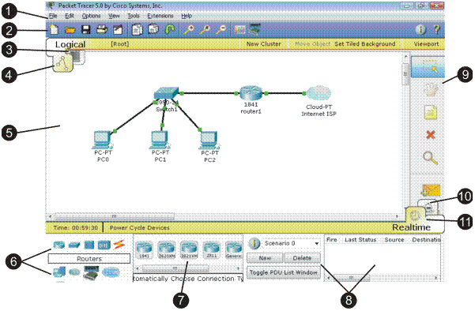Рисунок 1.1- Загальний вигляд Cisco Packet Tracer 5.0
1) Головне меню ппрограми. Дозволяє детально налаштувати роботу програми.
2) Піктографічне меню.
3) Режим побудови фізичної топології мережі.
4) Режим побудови логічної топології мережі.
5) Робоче поле.
6)Вибір класу пристрою, яке буде елементом фізичної або логічної топології.
7) Прибір моделі мережевого пристрою.
8) Вибір пакету даних для взаємодії між пристроями.
9) Панель піктограм для роботи з елементами топології.
10) Пакетний аналізатор.
11) Робота в режимі реального часу.
Для побудови мережі потрібно витягнути мишкою потрібні пристрої на робоче поле, після чого встановити потрібні зв’язки між ними використовуючи піктограму .
Програма PacketTracer дозволяє детально налаштувати апаратну конфігурації кожного пристрою. Для цього потрібно здійснити подвійний клік мишкою на пристрої та вибрати закладку Physiсal. Зліва у вікні вибираємо потрібний слот.
Після з’єднання між собою пристроїв їх потрібно сконфігорувати. Налаштування мережевих пристроїв здійснюється шляхом подвійного кліку на пристрої.
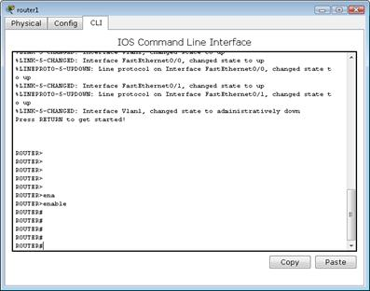
Рисунок 1.2 - Вікно конфігурування маршрутизатора
Єдиним суттєвим недоліком системи можна вважати неможливість проектування в мережі використання відмінного від обладнання фірми Cisco обладнання.
Включає в себе серії маршрутизаторів Cisco 1800, 2600, 2800 і комутаторів 2950, 2960, 3650. Крім того є сервери DHCP, HTTP, TFTP, FTP, робочі станції, різні модулі до комп'ютерів і маршрутизаторів, пристрої Wi-Fi, різні кабелі. Успішно дозволяє створювати навіть складні макети мереж, перевіряти на працездатність топології. Доступний безкоштовно для учасників Програми Мережевої Академії Cisco.
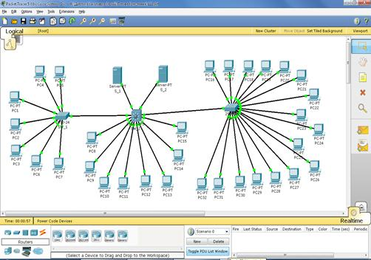
Рисунок 1.3 – Модель мережі

3. OpNETModeler.
Opnet Modeler - сучасне середовище моделювання, здатне до моделювання поведінки мережевих процесів (протоколи комунікації), мережевих компонентів (сервери, автоматизовані робочі місця, вимикачі, маршрутизатори, тощо), додатків (HTTP, FTP, електронна пошта, VoIP, база даних, тощо) та їх розширених комбінацій (підмережі, виправлені і бездротові мережі, тощо).
Програма OPNET виконує аналіз роботи різних локальних і територіальних гетерогенних обчислювальних мереж, в тому числі високошвидкісних мереж FDDI і ATM, радіоканалів з тимчасовим мультиплексуванням та інших. На вхідній графічній мові задається структура мереж з указанням процесорів, джерел потоків даних, черг, трансмітерів і т.п. Система дозволяє порівнювати різні архітектури побудови мереж, визначати розміщення серверів, розраховувати трафік. У бібліотеці системи є моделі різних протоколів (Ethernet, FDDI, TCP / IP, ATM, PSTN, Frame Relay та інші). OPNET MODELER - програмний пакет, що пропонує користувачам графічне середовище для створення, виконання та аналізу подієвого моделювання мереж зв'язку. Це зручне програмне забезпечення можетбути використано для великого ряду завдань: створення та перевірка протоколу зв'язку, аналіз взаємодії протоколів, оптимізація та планування мережі. Також за допомогою пакета можливо здійснити перевірку на правильність аналітичних моделей і опис протоколів. У рамках «редактора проекту» можуть бути створені різноманітні мережні об'єкти, котрим користувач може присвоїти різні форми з'єднання вузлів аж до виду «головоломки». Автоматично створюються такі мережеві топології, як кільця, зірки, випадкові мережі. Випадковий трафік може бути автоматично згенерований з алгоритмів, зазначених користувачів, а також імпортований з вхідних в стандартну комплектацію пакета форматів реальних трафіків ліній. Результати моделювання можуть бути проаналізовані, а графи і анімація трафіку будуть згенеровані автоматично. Новою особливістю даного пакета є автоматичне перетворення в формат HTML 4.0. Одним з плюсів створення моделі мережі за допомогою програмного забезпечення є те, що рівень гнучкості, що забезпечується ядром моделювання, той же, що і для моделей, написаних «з нуля», але об'єктне побудова середовища дає можливість користувачеві набагато швидше здійснювати розробку, удосконалення та створювати модулі для багаторазового використання.
Є кілька середовищ редактора - по одному дня кожного типу об'єкта. Організація об'єктів - ієрархічна. Мережеві об'єкти (моделі) пов'язані за допомогою набору вузлів і об'єктів зв'язку, в той час як об'єкти вузла звязані набором об'єктів, такими як модулі черговості, модулі процесора, передавачів і приймачів. Версія програмного забезпечення для моделі радіоканалу містить моделі антени радіопередавача, антени приймача, таких що переміщаються об'єктів вузла (включаючи супутники).
Логіку поведінки процесора і модулів черговості визначає модель процесу, яку користувач може створювати і змінювати в межах редактора процесу. У редакторі процесу користувач може визначити модель процесу через комбінацію алгоритму роботи кінцевого автомата (FSM - кінцевий автомат) і операторів мови програмування С/С++. Виклик події моделі процесу протягом моделювання управляется перериванням, а кожне переривання відповідає події,що колись повинно бути оброблено моделлю процесу. Основа зв'язку між процесами - структура даних, звана пакунком. Можуть бути задані формати пакета, т. т. вони визначають, які поля можуть містити такі стандартні типи даних, як цілі числа, числа з плаваючою комою і покажчики на пакети (така особливість дозволяє інкапсульоване моделювання пакета). Структура даних, що викликає інформацію з контролю за інтерфейсом (ICI - інтерфейс управління інформація), може бути розділена між двома подіями моделей процесу - це ще один механізм для міжпроцессорного зв'язку, що дуже зручно для команд моделювання і відповідає архітектурі багаторівневого протоколу. Процес також може динамічно породжувати дочірні процеси, які спростять функціональний опис таких систем, як сервери.
У базову комплектацію пакета входять кілька з найбільш вживаних моделей процесу, наприклад BGP (Border Gateway Protocol), TCP / IP, Frame Relay, Ethernet, ATM (асинхронний режим передачі) і WFQ (Weighted Fair Queuing). Базові моделі корисні для швидкого розвитку складних ІМ мережевих структур широкого призначення, а також для точного функціонального опису протоколів при навчанні студентів. Існує можливість супроводу моделей мережі, вузла чи процесу коментарями і графікою (з підтримкою гіпертексту). Головне вікно системи OPNET наведено на рис. 5.5.
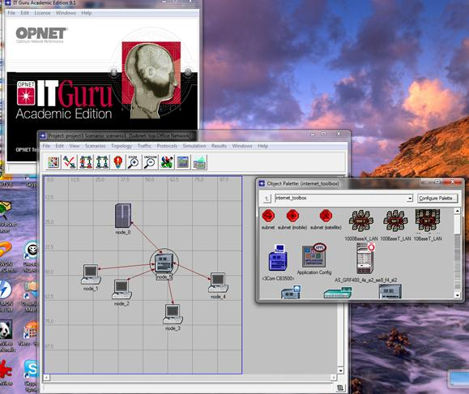
Рисунок 5.5 – Головне вікно системи
На рисунку 5.6 представлена ​​база ресурсів мережі програми Opnet Modeler.База ресурсів являє собою набір моделей пристроїв різних виробників мережевого устаткування, таких як 3Com, Cisco і інших (концентратори, коммутатори, маршрутизатори, мости тощо), А також технологій Ethernet, FDDI, Token Ring, STP, ATM, Frame Relay, VLAN, XDSL, бездротова локальна мережа.
У базі ресурсів також є найбільш поширені та відомі протоколи (IP, TCP і протоколи маршрутизації RIP, OSPF, BGP, EIGRP, IGRP, IS-IS).
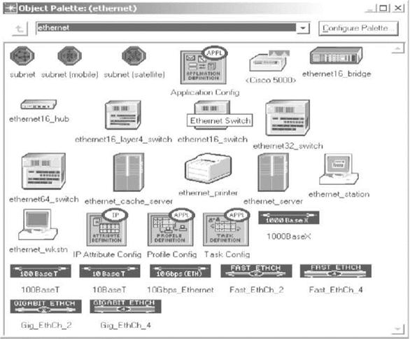
Рисунок 5.6 - База ресурсів мережі
Також є можливість моделювати ліній зв'язку, таких, як 10BaseT, 100BaseT, 1000BaseX, Frame Relay (T1, E1, T3), PPP, шляхом зазначення їх пропускної здатності та затримки поширення. Кожен ресурс має специфічні для конкретного класу характеристики, які включені в базу ресурсів. Так, наприклад, для робочої станції можна задати типи виконуваних додатків (електронна пошта, FTP, HTTP, друк, бази даних, віддалений вхід, відео конференції, голос), причому не один, а декілька, продуктивність, час роботи і т. д. (Див. рис. 5.7,5.8).
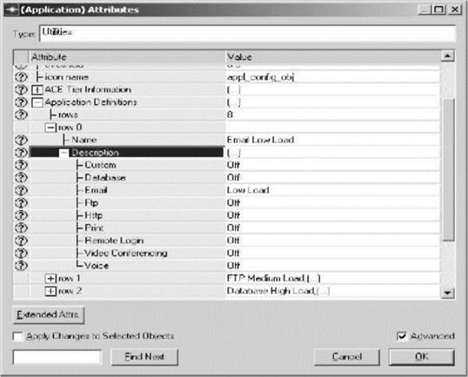
Рисунок 5.7
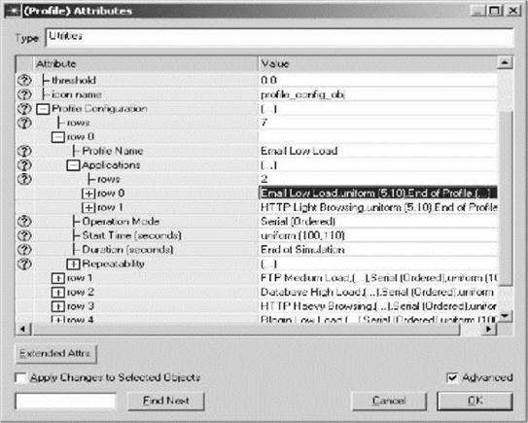
Рисунок 5.8
Використовуваний додаток можна вибрати з уже готового набору додатків або, задавши відповідні характеристики, створити необхідний нестандартний тип додатків. Для комутатора можна задати кількість портів, тимчасові затримки, продуктивність. Для кожної програми необхідно вказати сервер, який виконував би відповідні запити. В даному випадку один сервер виконує всі запити додатків.
Так як всі процеси функціонування стохастичні, для моделювання необхідно також вказати закони розподілів, сценарії моделювання, згідно з якими генеруються заявки в мережі.
Для отримання результатів до початку моделювання необхідно вказати ті характеристики, значення яких потрібно отримати в результаті моделювання. Ці характеристики можна задати для всієї мережі, окремої для робочої станції, комутаційного обладнання. Також можна простежити трафік від одного об'єкта до іншого, і необхідно задати час моделювання (1 година, 1 робоча зміна, 2 робочі зміни і т. д.). Моделювання вимагає великих ресурсів ПК, так прогін однієї години модельного часу займає на ПК Celeron 1,7 380 Мб ОЗУ 20 хвилин.Також є можливість перегляду необхідних результатів моделювання, таких, як завантаження пристроїв, ліній зв'язку, кількість прийнятих та відправлених біт комутатором, сервером і т . д. (Див. рис. 5.9).
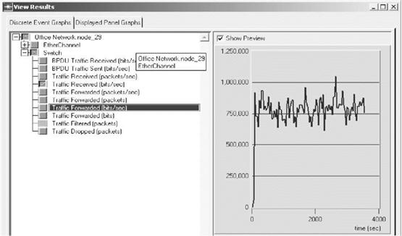
Рисунок 5.9 – Результати аналізу
4. NetCracker.
NetCracker - система являє собою CASE-засоби автоматизованого проектування, моделювання і аналізу комп'ютерних мереж. дає можливість провести експерименти, результати яких зможуть бути використані для обгрунтування вибору виду мережі, серед передачі, мережевих інгредієнт обладнання та програмно-математичного забезпечення.
Програмні засоби NetCracker дозволяють виконати збір відповідних даних про існуючу сітки без зупину її роботи, створити проект цієї сітки і виконати необхідні експерименти для визначення граничних характеристик, здібності розширення, зміни топології і модифікації мережного обладнання з метою подальшого її вдосконалення і розвитку.
З підтримкою NetCracker можливо проектувати комп'ютерні сітки різного масштабу і призначення: від локальних мереж, що нараховують кілька десятків комп'ютерів, до міждержавних глобальних мереж, побудованих з використанням супутникового зв'язку. У складі програмного забезпечення NetCracker в наявності сильна база даних мережних пристроїв провідних виробників: робочих станцій, серверів, серед передачі, мережевих адаптерів, повторювачів, мостів, комутаторів, маршрутизаторів, що використовуються для різних типів мереж і мережевих технологій.
NetCracker дарує здатність розробляти багаторівневі проекти із заданою проектувальником ступенем деталізації, при цьому в наявності досить зручний інтерфейс і засоби швидкого перегляду багатьох рівнів проекту. Для реалізацій функцій імітаційного моделювання у складі NetCracker передбачені кошти завдання характеристик трафіків різних протоколів; засоби візуального контролю заданих параметрів; засоби накопичення статистичної інформації та формування звітної документації про проведені експериментах.
Керівництво програмне забезпечення установці, роботі з програмою і навіть лабораторні роботи знаходяться ось програмне забезпечення цим посиланням Вручну. Якщо вам не треба ніяких мінлива, а заради керівництва програмне забезпечення установці качати теж не хочеться, то там все просто! Досить розіпхати всі файли програмне забезпечення своїм папок, оскільки це вже зібрана згодом інсталяції програма!
5. Інші системи.

